Modèle Physique de Données (MPD)
Le MPD ci-dessous représente la structure physique réelle de la base PostgreSQL, telle que définie dans les classes Exposed (EventTable, ParticipantTable, ResourceTable, ContributionTable). Les tables sont créées automatiquement par SchemaUtils.createMissingTablesAndColumns au démarrage de l’application.
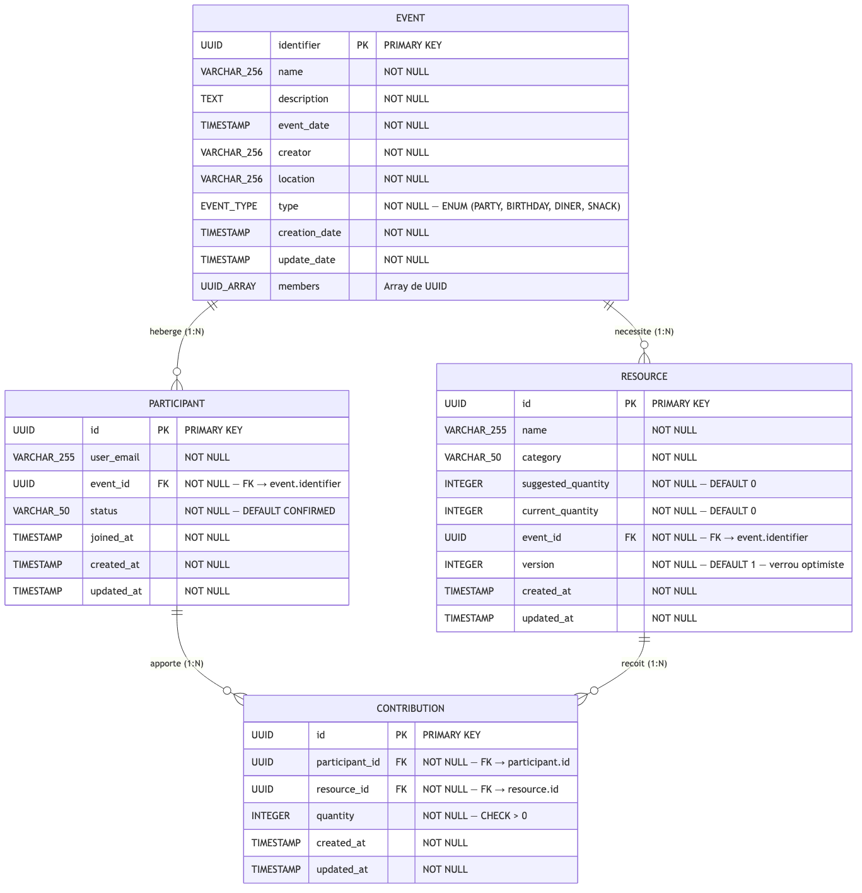
Modèle Physique de Données — HappyRow
Toutes les tables sont dans le schéma PostgreSQL configuration.

Correspondance MCD → MPD
Le passage du MCD au MPD conserve les mêmes 4 entités et les mêmes 4 relations. Les cardinalités 1:N se traduisent par des clés étrangères (FK) dans les tables enfants. Aucune table d’association supplémentaire n’est nécessaire : la table CONTRIBUTION joue naturellement le rôle de table d’association entre PARTICIPANT et RESOURCE, avec un attribut propre (quantity).

Contraintes d’intégrité
Contrainte | Table | Colonne(s) | Rôle
PK | Toutes | identifier / id | Identifiant unique UUID généré automatiquement
FK | PARTICIPANT | event_id → EVENT.identifier | Intégrité référentielle événement–participant
FK | RESOURCE | event_id → EVENT.identifier | Intégrité référentielle événement–ressource
FK | CONTRIBUTION | participant_id → PARTICIPANT.id | Intégrité référentielle participant–contribution
FK | CONTRIBUTION | resource_id → RESOURCE.id | Intégrité référentielle ressource–contribution
UNIQUE | EVENT | (name, creator) | Empêche les doublons de nom par organisateur
UNIQUE | PARTICIPANT | (user_email, event_id) | Un utilisateur ne peut participer qu’une fois à un événement
UNIQUE | CONTRIBUTION | (participant_id, resource_id) | Un participant ne peut contribuer qu’une fois par ressource
CHECK | CONTRIBUTION | quantity > 0 | Quantités strictement positives
DEFAULT | PARTICIPANT | status = 'CONFIRMED' | Statut initial d’un participant
DEFAULT | RESOURCE | version = 1 | Version initiale pour le verrou optimiste

Index de performance
Index | Table | Colonne(s) | Unique | Rôle
uq_participant_user_event | PARTICIPANT | user_email, event_id | Oui | Unicité + recherche rapide par email et événement
idx_participant_user | PARTICIPANT | user_email | Non | Recherche par email
idx_participant_event | PARTICIPANT | event_id | Non | Recherche par événement
idx_resource_event | RESOURCE | event_id | Non | Recherche des ressources d’un événement
uq_contribution_participant_resource | CONTRIBUTION | participant_id, resource_id | Oui | Unicité + recherche rapide
idx_contribution_participant | CONTRIBUTION | participant_id | Non | Recherche par participant
idx_contribution_resource | CONTRIBUTION | resource_id | Non | Recherche par ressource

Le champ version (verrou optimiste)
Le champ version de la table RESOURCE est le mécanisme central du verrou optimiste. Il est incrémenté atomiquement à chaque modification de current_quantity via un UPDATE ... WHERE version = expectedVersion. Si la version en base ne correspond plus à la version attendue (modification concurrente), l’UPDATE retourne 0 lignes et une OptimisticLockException est levée, renvoyée au client comme HTTP 409 Conflict.
Ce mécanisme est préféré à un verrou pessimiste (SELECT FOR UPDATE) car il ne bloque pas les autres transactions, offrant de meilleures performances en contexte de concurrence faible à modérée.

